

皇冠盃╱重拾緊張、興奮 妮妮找回自信
自由時報 – 2014年7月26日 上午6:11

相關內容
- 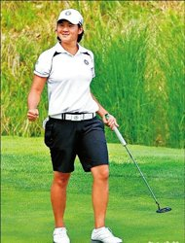看相片
皇冠盃╱重拾緊張、興奮 妮妮找回自信
關心曾雅妮近況的球迷真的要好好關注國際皇冠盃，因為這很可能是她職業生涯重要的轉捩點。
4天比賽還沒打完，談勝負名次還太早，但站在場邊觀察，光是比賽氣氛就足以讓曾雅妮找回昔日的氣勢。開賽典禮上，她一直帶著興奮的笑容，手拿奧會會旗、聽著國旗歌的演奏，她內心起伏有如翻江倒海一般，但這場比賽她並不孤單，甚至開始感覺到以前站在世界女子高爾夫頂峰的緊張感。
曾雅妮說：「我覺得開始找回以前的我了，有好長一段時間沒有在比賽中覺得那麼緊張和興奮。上次有這種感覺是在皇家柏克岱爾贏得英國女子公開賽冠軍時，最後那幾洞特別有感覺。」
妮妮表示，這場不像平常比賽，她有隊友協助，不會感到孤單，且很多時候可放手一搏，像以前那樣無所畏懼，這正是她重返榮耀的關鍵因素。
（特派記者趙新天）

